2023-2024 EĞİTİM ÖĞRETİM YILI
AYDINCA ŞEHİT RECEP BODUR ÇOK PROGRAMLI ANADOLU LİSESİ
11/AMP- MESLEK- BÜRO YÖNETİMİ VE YÖNETİCİ ASİSTANLIĞI SINIFI
YAZIŞMA VE DOSYALAMA TEKNİKLERİ DERSİ II. DÖNEM I. YAZILI SORULARIDIR
ÖĞRENCİNİN
Adı:
Soyadı:
Numarası
Soru Sayısı | 1 |  | 2 | 3 | 4 | 5 | 6 | 7 | 8 | Toplam
Not Puanlaması | 5 |  | 5 | 10 | 20 | 10 | 10 | 20 | 20 | 100 puan
Doğru Cevap
Sınav Süresi |  | 40 dk. |  |  |  |  |  |  |  |  | Değerlendirme Puanı Toplam
- İş mektuplarının bölümlerinden 5 tanesini yazınız. (5p)

- Verilen bilgilere göre yazıya atılması gereken paraf nasıl olmalıdır? (5p)
Yazıyı imzalayacak olan kişi: Sibel ARSLAN
Yazıyı hazırlayan kişi: Savaş ARSLAN

Paraf nasıl olmalıdır? ____________________________________

- Aşağıda tanımları verilmiş olan iş mektubu türlerinin isimlerini yanlarına yazınız. (5*2=10p)
- Kişileri bir mal ya da hizmeti almaya ya da bunu ileriki bir tarihte yapmasını sağlamaya ikna etmek amacıyla yazılan mektuba ne ad verilir? ______________________
- Bir işletme ya da kişiden bilgi, yardım, örnek ve randevu istemek gibi durumlar için yazılan mektup türüne ne ad verilir? ____________________________
- Bir işletmeden iş istemek amacıyla yazılan mektup türüne ne ad verilir?____ ______________________________
- Sipariş mektubu sonrasında gelen mektupların ulaştığını ya da hizmetin alındığını karşı tarafa bildirmek ve teşekkür etmek amacıyla yazılan mektup türüne ne ad verilir? _______________________________________
- İşletmeler, yazdığı mektuba, bir süre beklemesine rağmen, cevap alamaz ise mektubunu hatırlatmak ve cevap beklediğini bildirmek üzere yazılan mektup türüne ne ad verilir? ______________________________
- Dosyalamada kullanılan geleneksel dosyalama ve sanal dosyalama araçlarına 2 tane örnek veriniz? (10*2=20 p)
Geleneksel dosyalama sistemi:
Sanal dosyalama sistemi:

- Kaç tür dosyalama şekli vardır bunlar nelerdir? açıklayınız. (10p)

- 5*2=10p
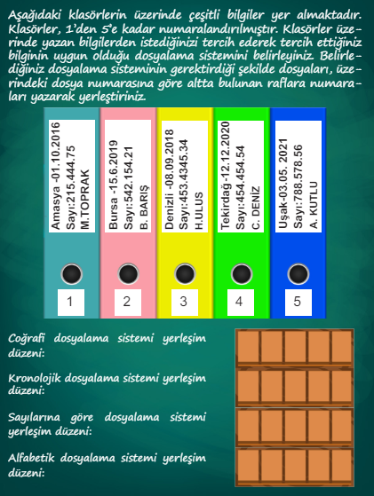
DOSYA TRANSFER FİŞİ
- Yukarıda verilen dosya transfer fişinde yer alması gerekenleri yazınız. (5*4=20p)

- Aşağıda verilen il ve ilçeleri Coğrafi Esaslı dosyalama sistemine göre düzenleyiniz.(10+10=20 p)
İller: Ankara, Zonguldak, Erzurum, Kastamonu, İstanbul, Ankara, Tokat
İlçeler: Çankaya, Elmadağ, Ayyaş(Ankara) - Kadıköy, Fatih, Ataşehir(İstanbul) - Tortum, Horasan(Erzurum)- Reşadiye, Başçiftlik, Niksar(Tokat)Kozlu, Devrek, Kilimli(Zonguldak), Seydiler, Abana, İnebolu, Çatalzeytin(Kastamonu),

Sibel ARSLAN
Büro Yönetimi Alan Şefi
Başarılar 😊

